ĐẠI HỘI CHI BỘ TRƯỜNG MẦM NON XÃ NA Ư
NHIỆM KỲ 2025 – 2027

Thực hiện Điều lệ Đảng Cộng sản Việt Nam, Quy định số 24-QĐ/TW ngày 30/7/2021 của Ban Chấp hành Trung ương Đảng về thi hành Điều lệ Đảng; Hướng dẫn số 01-HD/TW ngày 28/9/2021 của Ban Bí thư một số vấn đề cụ thể về thi hành

Điều lệ Đảng.

Căn cứ Hướng dẫn số 24-HD/HU ngày 27/9/2024 của Ban Thường vụ Huyện ủy hướng dẫn về một số nội dung Chỉ thị số 35-CT/TW, của Bộ Chính trị; hướng dẫn số 270-HD/BTCTW của Ban Tổ chức Trung ương; hướng dẫn số 03-HD/TU của Ban Thường vụ Tỉnh uỷ về đại hội đảng bộ các cấp tiến tới Đại hội đại biểu toàn quốc lần thứ XIV của Đảng.

Thực hiện Kế hoạch số 86-KH/ĐU, ngày 26/8/2024 của Đảng ủy xã Na Ư về thực hiện Chỉ thị số 35-CT/TW, ngày 14/6/2024 của Bộ Chính trị. Sau một thời gian tích cực chuẩn bị và thực hiện đầy đủ các bước, quy trình theo hướng dẫn.
Được sự nhất trí của Ban Thường vụ Đảng uỷ xã Na Ư. Ngày 22/01/2025, Chi bộ 7- trường Mầm non long trọng tổ chức Đại hội chi bộ nhiệm kỳ 2025-2027. Nhằm đánh giá kết quả hoạt động của Chi bộ trong nhiệm kỳ qua đề ra phương hướng, nhiệm vụ trong nhiệm kỳ tới, đồng thời bầu ra Ban chi ủy và các chức danh chủ chốt của Chi bộ, có đủ đức, đủ tài để tổ chức triển khai thực hiện Nghị quyết của Đại hội trong nhiệm kỳ 2025 – 2027.
Về dự và chỉ đạo đại hội có đồng chí Vừ A Thành - Đảng ủy viên – Phó chủ tịch xã Na Ư.
Trong quá trình đại hội, đại hội đã thực hiện nghiêm túc, công khai, minh bạch, đầy đủ nội dung. Đại hội đã tiến hành bầu Bí thư, Phó Bí thư chi bộ nhiệm kỳ 2025-2027 đảm bảo đúng nguyên tắc theo Điều lệ Đảng và hướng dẫn của Đảng ủy cấp trên. Kết quả, đồng chí Phạm Bích Nguyệt và đồng chí Đinh Thị Hồng đã tái đắc cử Bí thư và Phó Bí thư chi bộ với tỉ lệ 100% số phiếu bầu. Đồng chí Nguyễn Thị Huyền- ủy viên với tỷ lệ 100% số phiếu bầu.
Đại hội đã thảo luận, biểu quyết thông qua Báo cáo tổng kết nhiệm kỳ 2022-2025, phương hướng nhiệm vụ nhiệm kỳ 2025-2027 và bầu Ban Chi ủy mới gồm 03 đồng chí:
1. Đ/c Phạm Bích Nguyệt – Bí thư
2. Đ/c Đinh Thị Hồng – Phó bí thư
3. Đ/c Nguyễn Thị Huyền – Uỷ viên
Đại hội kết thúc thành công tốt đẹp, thể hiện tinh thần đoàn kết, nhất trí cao của toàn thể đảng viên trong Chi bộ. Với sự quyết tâm và đồng lòng, Chi bộ Trường Mầm non xã Na Ư tin tưởng sẽ hoàn thành xuất sắc các mục tiêu đã đề ra, tiếp tục đóng góp tích cực vào sự phát triển giáo dục của xã nhà.
*Một số hình ảnh tại Đại hội:
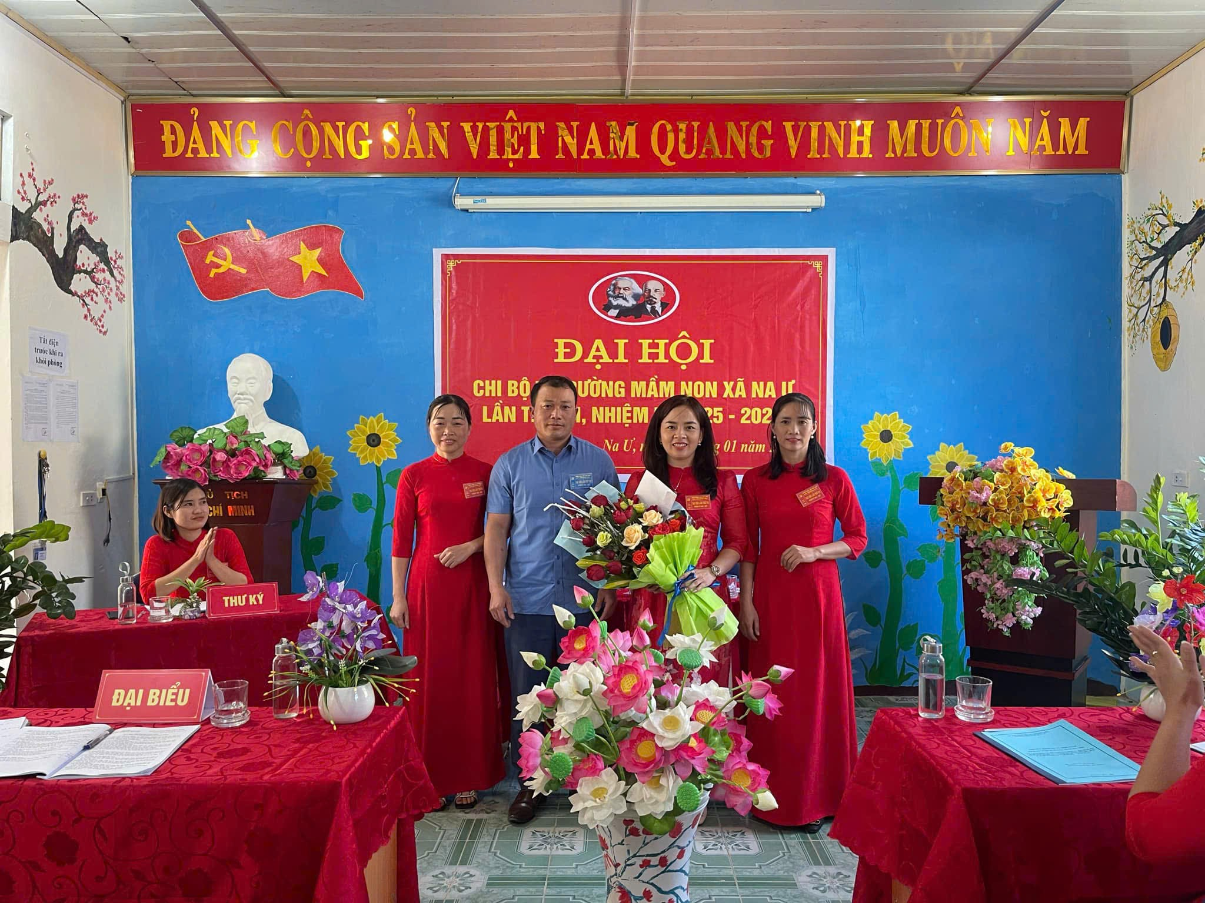

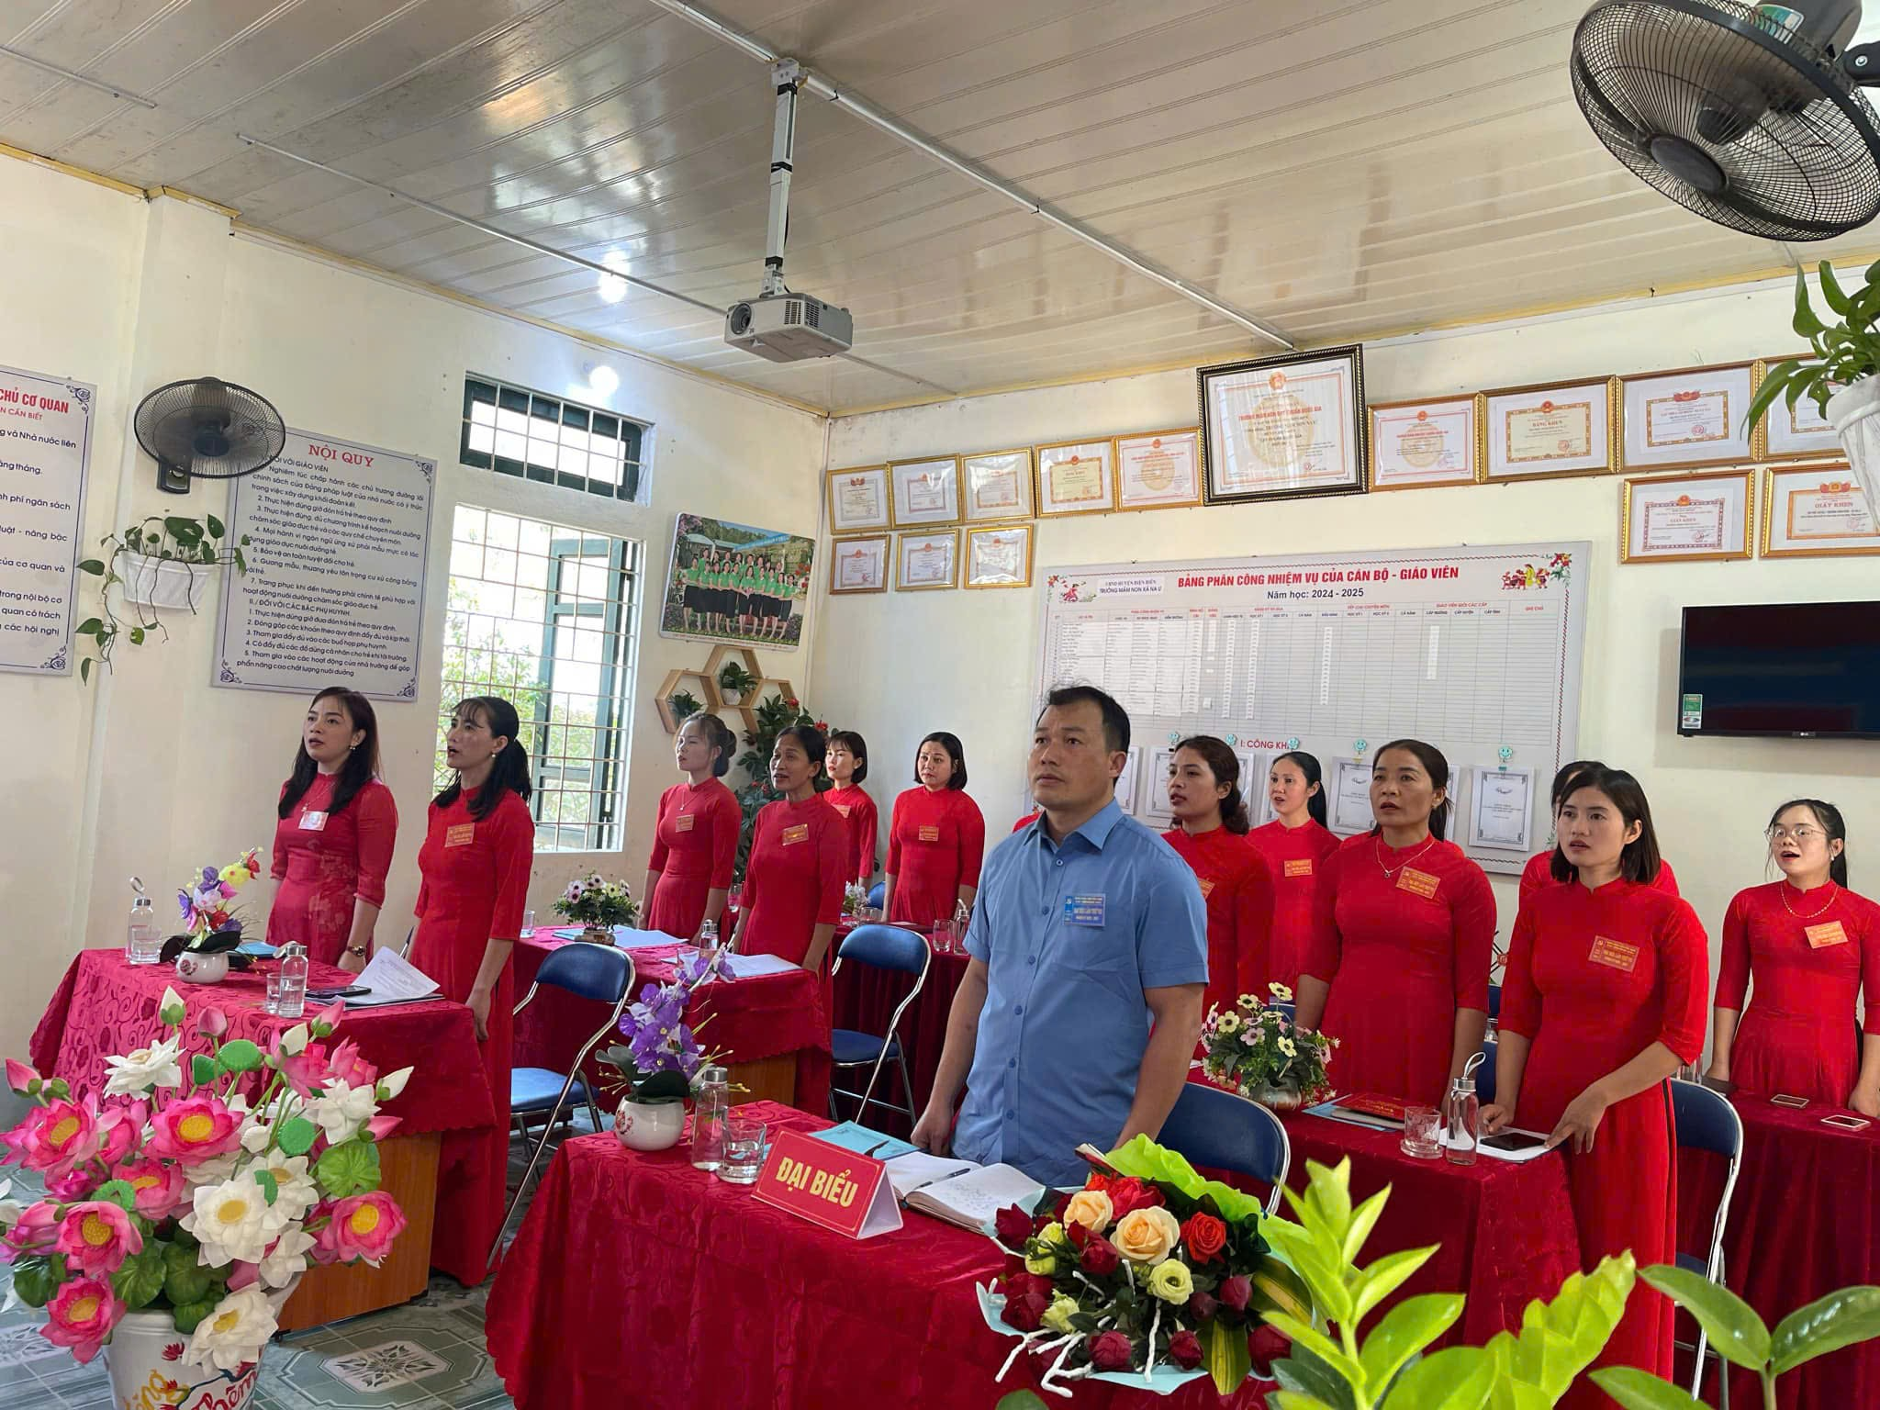

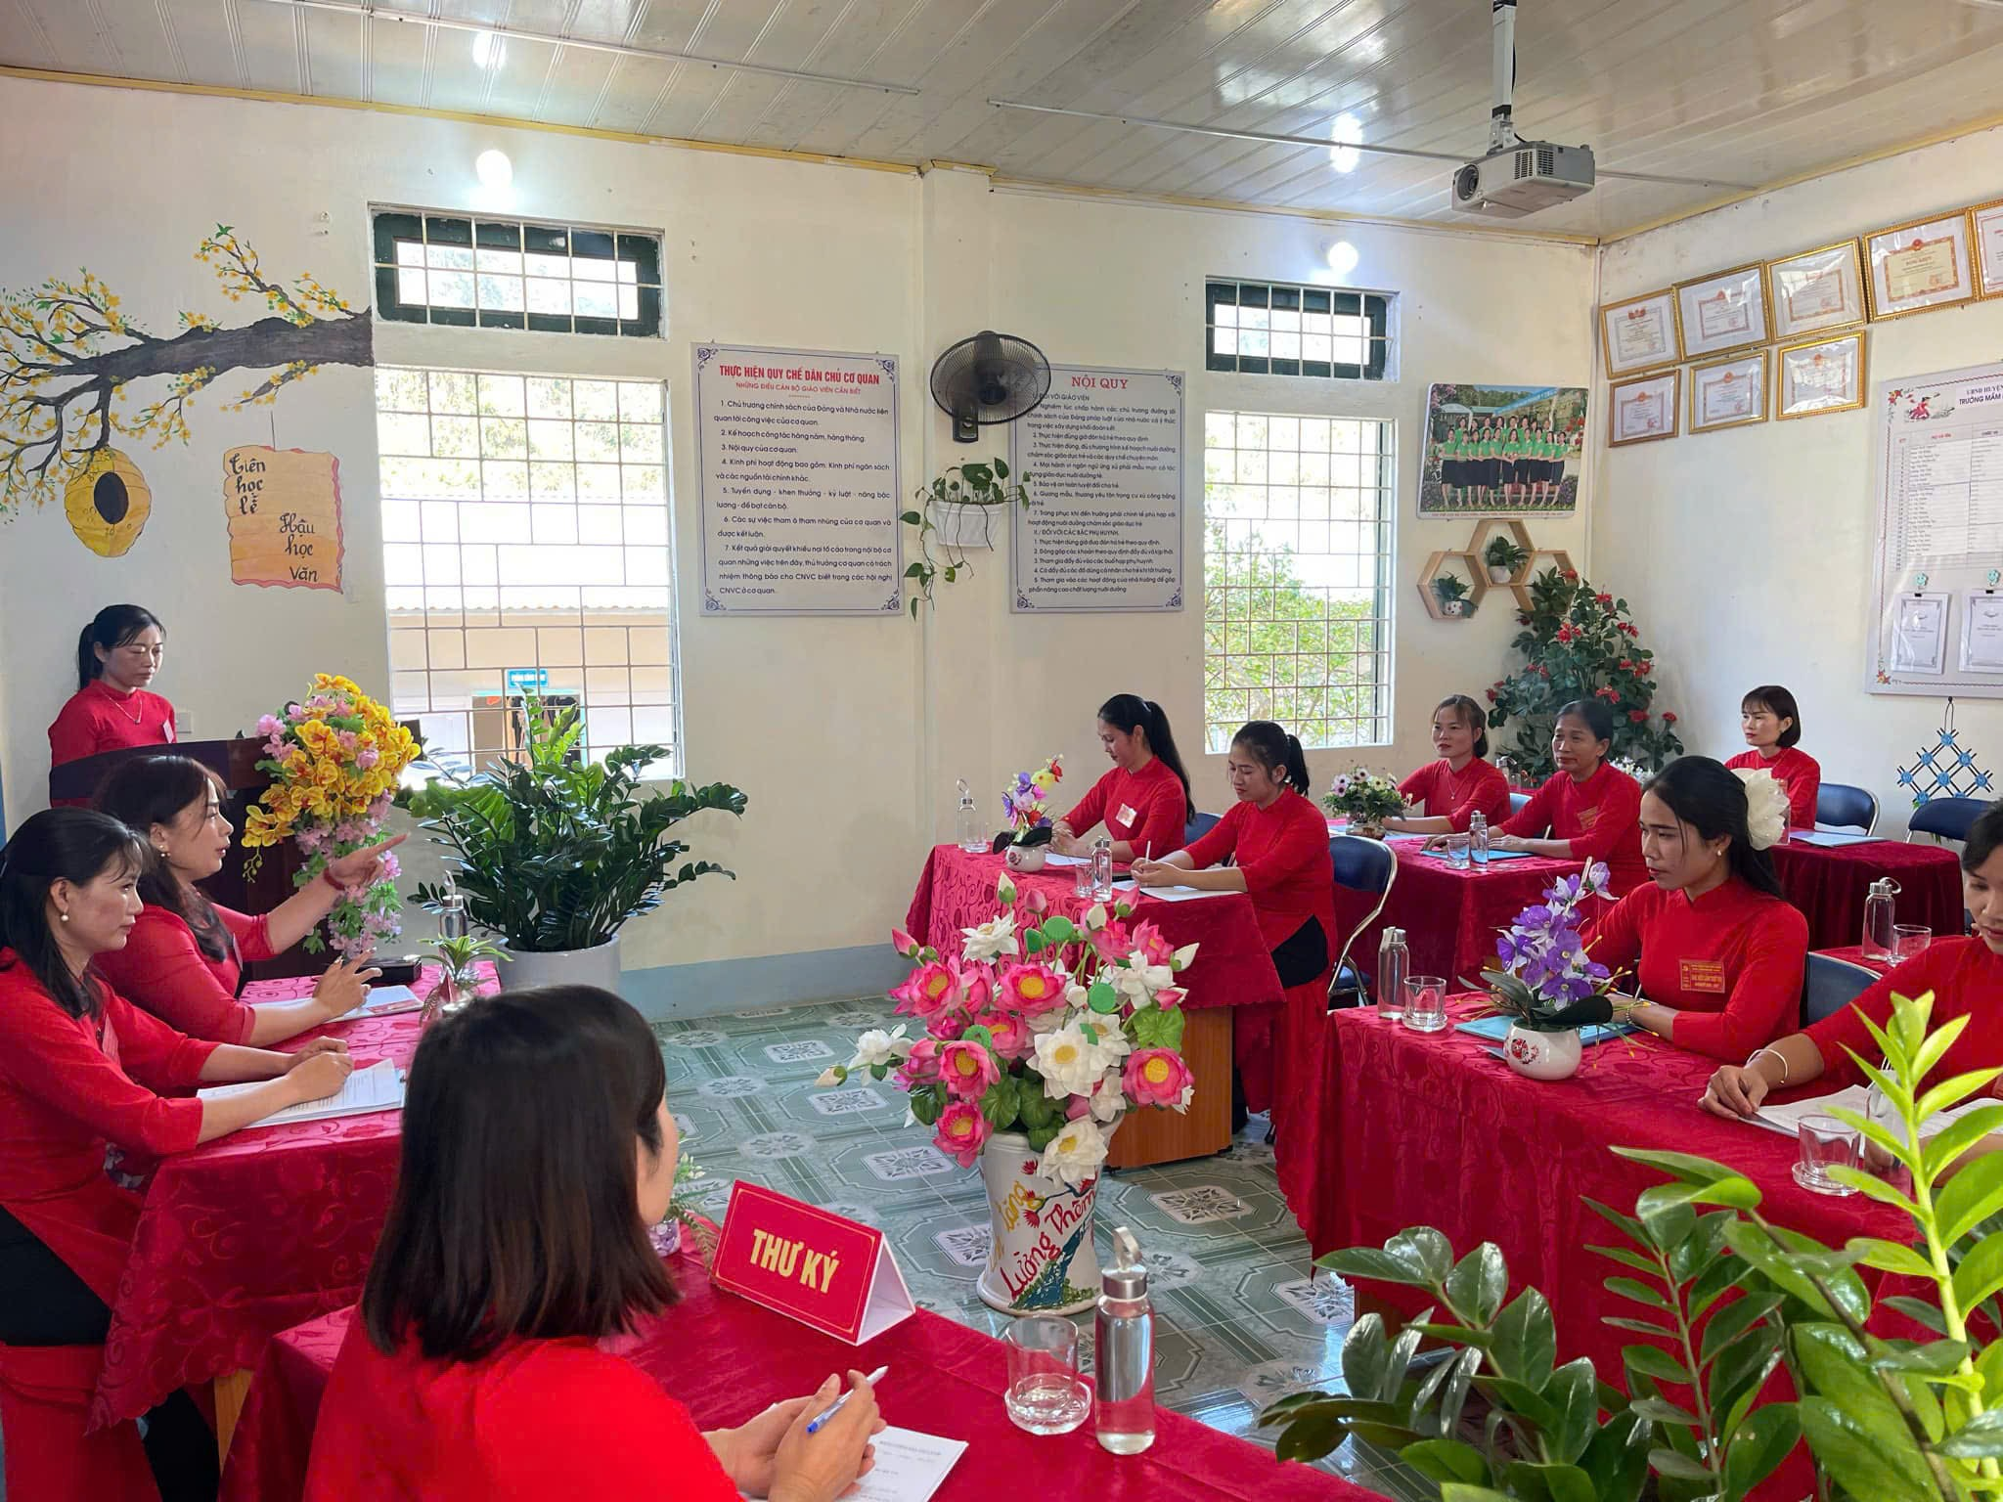

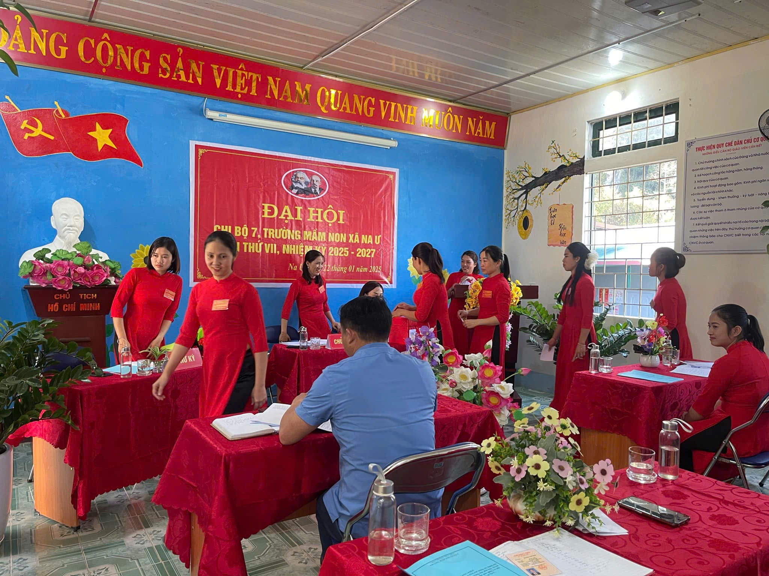

Tác giả: Trường Mầm non xã Na Ư, huyện Điện Biên, tỉnh Điện Biên.

